Resolución del Pleno del Instituto de Transparencia, Acceso a la Información Pública y Protección de Datos Personales del Estado de México y Municipios, con domicilio en Metepec, Estado de México, a uno de junio dos mil veintidós.

VISTO el expediente electrónico formado con motivo del recurso de revisión número 04985/INFOEM/IP/RR/2022, interpuesto por el xxxxxxxxx xxxxxxxxxxxxx, en lo sucesivo La Recurrente, en contra de la respuesta del Organismo Agua y Saneamiento de Toluca, en lo subsecuente El Sujeto Obligado, se procede a dictar la presente resolución.

A N T E C E D E N T E S

PRIMERO. De la solicitud de información.
En fecha veintiuno de febrero de dos mil veintidós, el Recurrente, presentó a través del Sistema de Acceso a la Información Mexiquense (SAIMEX), ante el Sujeto Obligado, la solicitud de acceso a la información pública, a la que se le asignó el número de expediente 00033/OASTOL/IP/2022, mediante la cual solicitó lo siguiente:

“Listado de empresas que tienen adeudos con el organismo de agua y saneamiento de Toluca, así como los respectivos montos que adeudan hasta el momento.” (Sic).

MODALIDAD DE ENTREGA: A través del SAIMEX.

SEGUNDO. De la Solicitud de Prórroga por parte del Sujeto Obligado.
En fecha quince de marzo de dos mil veintidós, el Sujeto Obligado solicitó la prórroga para dar atención a la solicitud de información 00033/OASTOL/IP/2022, de conformidad con lo siguiente:

“Con fundamento en el artículo 163 de la Ley de Transparencia y Acceso a la Información Pública del Estado de México y Municipios, se le hace de su conocimiento que el plazo de 15 días hábiles para atender su solicitud de información ha sido prorrogado por 7 días en virtud de las siguientes razones:

La prórroga se aprobó mediante resolución RES/03/OAYST/EXT/CT/4a/2022, emitida por el Comité de Transparencia de este Organismo, en la Cuarta sesión extraordinaria de fecha catorce de marzo de dos mil veintidós.

Shaula Ismael Flores Ordóñez
Responsable de la Unidad de Transparencia” (Sic).

El Sujeto Obligado adjuntó a dicha solicitud de prórroga, el archivo electrónico denominado “RESOLUCION SOLICITUD 33-22 AMPLIACION DE PLAZO.pdf”; cuyo contenido es la aprobación de la prórroga para dar contestación a la solicitud de información, mediante la resolución número RES/03/OAYST/EXT/CT/4a/2022, emitida por el Comité de Transparencia de dicho Organismo, en la Cuarta Sesión Extraordinaria de fecha catorce de marzo de dos mil veintidós.

TERCERO. De la respuesta del Sujeto Obligado.
De las constancias que obran en el sistema SAIMEX, se advierte que en fecha veinticinco de marzo de dos mil veintidós, El Sujeto Obligado emitió la respuesta en los siguientes términos:
“En respuesta a la solicitud recibida, nos permitimos hacer de su conocimiento que con fundamento en el artículo 53, Fracciones: II, V y VI de la Ley de Transparencia y Acceso a la Información Pública del Estado de México y Municipios, le contestamos que:

Se da respuesta con el Número de Oficio 200C15000/0439/2022 con fecha 25 de marzo de 2022, así mismo se adjunta la resolución número RES/01/OAYST/EXT/CT/5a/2022, emitida por el Comité de Transparencia de este Organismo, aprobada en la Quinta Sesión Extraordinaria de fecha 24 de marzo de 2022, mediante la cual se aprobó la clasificación como confidencial de la información referente a su solicitud. Finalmente, se hace de su conocimiento el término de quince (15) días hábiles para interponer el recurso de revisión que se señala en los artículos 176, 177 y 178 de la Ley de Transparencia y Acceso a la Información Pública del Estado de México y Municipios.

ATENTAMENTE
Shaula Ismael Flores Ordóñez” (Sic).

El Sujeto Obligado adjuntó a su respuesta, los archivos electrónicos denominados “respuesta 33.pdf” y “RESOLUCION SOLICITUD 33-22.pdf”; cuyo contenido no se inserta por ser del conocimiento de las partes, sin embargo, serán motivo de estudio en el Considerado respectivo.

CUARTO. Del recurso de revisión.
Inconforme con la respuesta por parte del Sujeto Obligado, el ahora Recurrente interpuso el presente recurso de revisión en fecha veintiséis de marzo de dos mil veintidós, el cual fue registrado en el sistema electrónico con el expediente número 04985/INFOEM/IP/RR/2022, en el cual aduce, las siguientes manifestaciones:

- Acto Impugnado:
“El organismo rechaza informar que empresas tienen adeudos así como los respectivos montos que adeudan hasta el momento con el argumento de que hay datos personales.” (Sic).

- Razones o Motivos de Inconformidad:
“Los datos personales pueden ser eliminados o censurados en el documento, permitiendo que se conozca debidamente la información pública.” (Sic)

QUINTO. Del turno del recurso de revisión.
Medio de impugnación que le fue turnado al Comisionado Presidente José Martínez Vilchis, por medio del sistema electrónico, en términos del arábigo 185, fracción I, de la Ley de Transparencia y Acceso a la información Pública del Estado de México y Municipios, del cual recayó acuerdo de admisión en fecha uno de abril de dos mil veintidós, determinándose en él, un plazo de siete días para que las partes manifestaran lo que a su derecho corresponda en términos del numeral ya citado.

SEXTO. De la etapa de manifestaciones y/o alegatos.
Una vez transcurrido el término legal referido se destaca que en fecha dieciocho de abril de dos mil veintidós, El Sujeto Obligado remitió su informe justificado mediante el archivo electrónico denominado “Informe Justificado RR 4985.2022.pdf”; mismo que fue puesto a la vista de la parte Recurrente el día veinte del mismo mes y año; asimismo, se aprecia que el Recurrente no realizó alegatos, ni ofreció pruebas o manifestaciones, lo anterior de conformidad con la siguiente imagen:
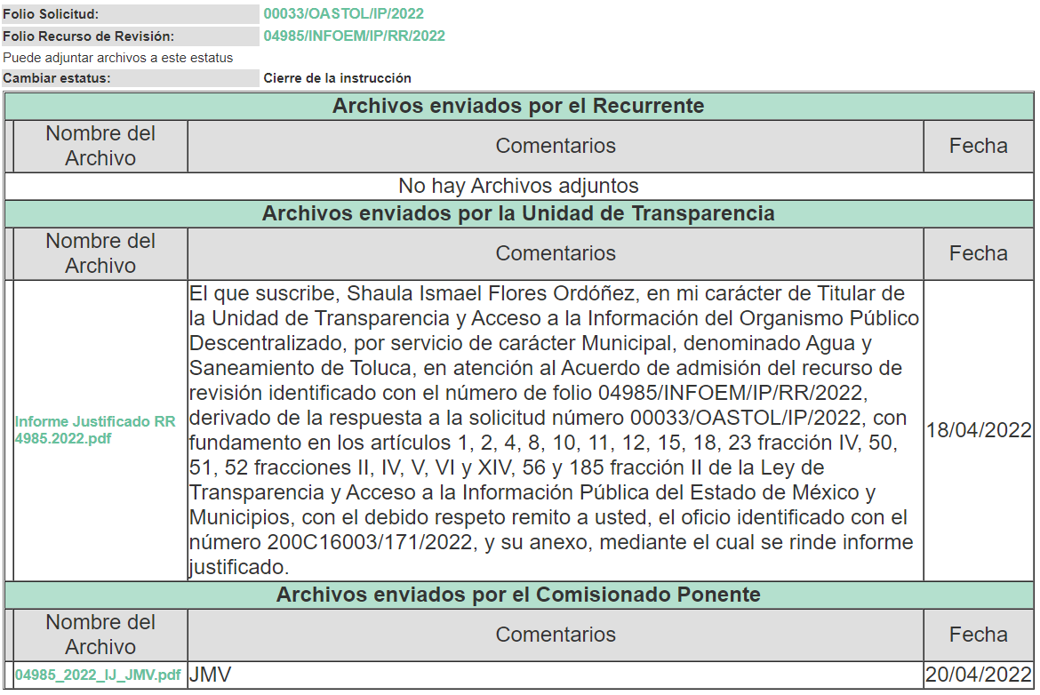

SÉPTIMO. Del cierre de instrucción.
Así, una vez transcurrido el término legal, permitió decretarse el cierre de instrucción en fecha veintiséis de abril del año en curso, en términos del artículo 185, Fracción VI, de la Ley de Transparencia y Acceso a la Información Pública del Estado de México y Municipios, iniciando el término legal para dictar resolución definitiva del asunto.

OCTAVO. De la ampliación del término para resolver.
En fecha veintitrés de mayo de dos mil veintidós, se amplió el término para resolver el recurso de revisión en términos del artículo 181 párrafo tercero de la Ley de Transparencia y Acceso a la Información Pública del Estado de México y Municipios por un plazo de quince días hábiles.

C O N S I D E R A N D O

PRIMERO. De la competencia.
Este Instituto de Transparencia, Acceso a la Información Pública y Protección de Datos Personales del Estado de México y Municipios, es competente para conocer y resolver el presente recurso de revisión, conforme a lo dispuesto en los artículos 6, apartado A, fracción IV, de la Constitución Política de los Estados Unidos Mexicanos; 5, párrafos trigésimo, trigésimo primero y trigésimo segundo, fracciones IV y V, de la Constitución Política del Estado Libre y Soberano de México; artículos 1, 2 fracción II, 13, 29, 36 fracciones I y II, 176, 178, 179, 181 párrafo tercero y 185 de la Ley de Transparencia y Acceso a la Información Pública del Estado de México y Municipios; y 10, 7, 9 fracciones I y XXIV, y 11 del Reglamento Interior del Instituto de Transparencia, Acceso a la Información Pública y Protección de Datos Personales del Estado de México y Municipios.

SEGUNDO. De los alcances del Recurso de Revisión.
Anterior a todo debe destacarse que el recurso de revisión tiene el fin y alcance que señalan los numerales 176, 179, 181 párrafo cuarto, 194 y 195 y demás aplicables de la Ley de Transparencia y Acceso a la Información Pública del Estado de México y Municipios vigente y será analizado conforme a las actuaciones que obren en el expediente electrónico con la finalidad de reparar cualquier posible afectación al derecho de acceso a la información pública y garantizando el principio rector de máxima publicidad.

TERCERO. Del estudio de las causas de improcedencia.
El estudio de las causas de improcedencia que se hagan valer por las partes o que se advierta de oficio por este Resolutor debe ser objeto de análisis previo al estudio de fondo del asunto ya que el estudio de los presupuestos procesales sobre el inicio o trámite de un proceso genera eficacia jurídica de las resoluciones, más aún que se trata de una figura procesal adoptada en la ley de la materia la cual impide su estudio y resolución cuando una vez admitido el recurso de revisión se advierta una causa de improcedencia que permita sobreseer el recurso de revisión sin estudiar el fondo del asunto; circunstancias anteriores que no son incompatibles con el derecho de acceso a la justicia, ya que éste no se coarta por regular causas de improcedencia y sobreseimiento con tales fines.

Por lo que una vez que se analizó el expediente en estudio se cae en la cuenta de que no se actualiza ninguna de las casuales a continuación transcritas:

“Artículo 191. El recurso será desechado por improcedente cuando:
I. Sea extemporáneo por haber transcurrido el plazo establecido en la presente Ley, a partir de la respuesta;
II. Se esté tramitando ante el Poder Judicial de la Federación algún recurso o medio de defensa interpuesto por el recurrente;
III. No actualice alguno de los supuestos previstos en la presente Ley;
IV. No se haya desahogado la prevención en los términos establecidos en la presente Ley;
V. Se impugne la veracidad de la información proporcionada;
VI. Se trate de una consulta, o trámite en específico; y
VII. El recurrente amplíe su solicitud en el recurso de revisión, únicamente respecto de los nuevos contenidos.”

Ya que no fue interpuesto de forma extemporánea, no se está tramitando ante el Poder Judicial Federal, no es una consulta, o trámite en específico, ni tampoco se advierte que el recurrente amplíe su solicitud en el recurso de revisión, por lo que al no existir causas de improcedencia invocadas por las partes ni advertidas de oficio, este Órgano Garante de la Transparencia se avoca al análisis del fondo del asunto que nos ocupa.
Así las cosas, al no existir causas de improcedencia invocadas por las partes ni advertidas de oficio por este Resolutor, se procede al análisis del fondo de los asuntos en los siguientes términos.

CUARTO. Del estudio y resolución del asunto.
Ahora bien, se procede al análisis del presente recurso, así como al contenido íntegro de las actuaciones que obran en el expediente electrónico, para así estar en posibilidad este Órgano Colegiado de dictar el fallo correspondiente conforme a derecho, tomando en consideración los elementos aportados por las partes y apegándose en todo momento al principio de máxima publicidad consagrado en nuestra Constitución Federal, Local y demás leyes aplicables en la materia, así como en los tratados internacionales en los que el Estado Mexicano sea parte, en concordancia con el artículo 8, de la Ley de Transparencia local.

En este sentido nuestro estudio versará en determinar si la información remitida mediante respuesta, colma el derecho de acceso a la información solicitado por la parte Recurrente, para ello analizaremos lo solicitado y la información proporcionada.

REQUERIMIENTOS SOLICITADOS:

- Listado de empresas que tienen adeudos con el Organismo de Agua y Saneamiento de Toluca, así como los respectivos montos que adeudan hasta el momento.

Atento a la solicitud de información El Sujeto Obligado, emitió su respuesta en donde se advierte lo siguiente:

Solicitud de Información | Respuesta | Cumplimiento
Listado de empresas que tienen adeudos con el Organismo de Agua y Saneamiento de Toluca, así como los respectivos montos que adeudan hasta el momento. | Mediante el oficio número 200C15000/0439/2022, de fecha 25 de marzo de 2022, el Servidor Público Habilitado de la Dirección de Comercialización, informó lo siguiente:  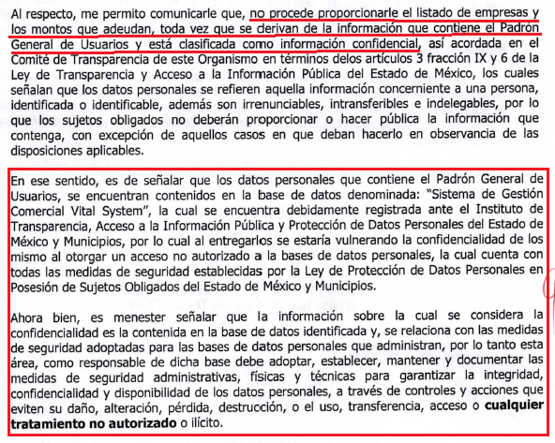  Adicionalmente, el Sujeto Obligado remitió la Resolución número: RES/01/OAYST/EXT/CT5a/2022, de fecha 24 de marzo de 2022; en la cual, el Comité de Transparencia, confirmó la clasificación de la información como CONFIDENCIAL, la siguiente información:  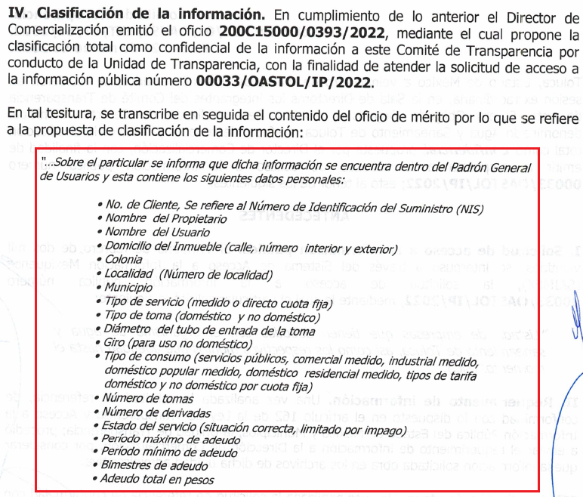 | No

En este sentido, debe dejarse claro que, al haber existido un pronunciamiento por parte del Sujeto Obligado, este Instituto no está facultado para manifestarse sobre la veracidad del mismo, pues no existe precepto legal alguno en la Ley de la materia que lo faculte para, vía recurso de revisión, pronunciarse al respecto. Sirve de apoyo a lo anterior, por analogía, el criterio 31-10, emitido por el entonces Instituto Federal de Acceso a la Información que a la letra indica:

“El Instituto Federal de Acceso a la Información y Protección de Datos no cuenta con facultades para pronunciarse respecto de la veracidad de los documentos proporcionados por los sujetos obligados. El Instituto Federal de Acceso a la Información y Protección de Datos es un órgano de la Administración Pública Federal con autonomía operativa, presupuestaria y de decisión, encargado de promover y difundir el ejercicio del derecho de acceso a la información; resolver sobre la negativa de las solicitudes de acceso a la información; y proteger los datos personales en poder de las dependencias y entidades. Sin embargo, no está facultado para pronunciarse sobre la veracidad de la información proporcionada por las autoridades en respuesta a las solicitudes de información que les presentan los particulares, en virtud de que en los artículos 49 y 50 de la Ley Federal de Transparencia y Acceso a la Información Pública Gubernamental no se prevé una causal que permita al Instituto Federal de Acceso a la Información y Protección de Datos conocer, vía recurso revisión, al respecto.”

Es así que derivado de la respuesta emitida por El Sujeto Obligado, El Recurrente, interpuso el presente recurso de revisión, señalando sustancialmente como sus razones o motivos de inconformidad, lo siguiente: “Los datos personales pueden ser eliminados o censurados en el documento, permitiendo que se conozca debidamente la información pública.” (Sic).

Por lo que, en la etapa de manifestaciones, el Sujeto Obligado remitió su informe justificado, en el cual, manifestó lo siguiente:

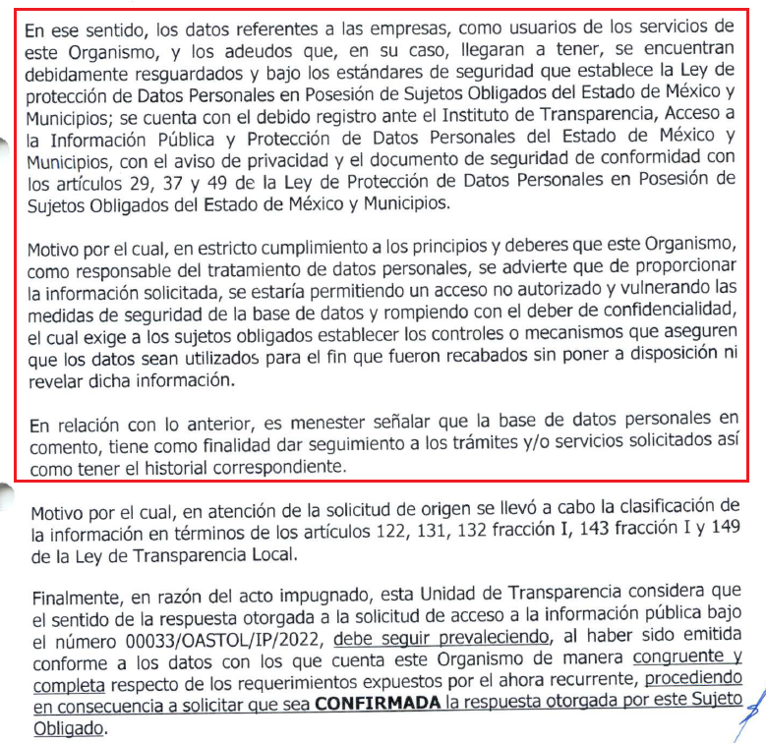
Ante ello, es de señalar que el artículo 4, párrafo segundo de la Ley de Transparencia y Acceso a la Información Pública del Estado de México y Municipios, dispone:

“Artículo 4. …
Toda la información generada, obtenida, adquirida, transformada, administrada o en posesión de los sujetos obligados es pública y accesible de manera permanente a cualquier persona, en los términos y condiciones que se establezcan en los tratados internacionales de los que el Estado mexicano sea parte, en la Ley General, la presente Ley y demás disposiciones de la materia, privilegiando el principio de máxima publicidad de la información. Solo podrá ser clasificada excepcionalmente como reservada temporalmente por razones de interés público, en los términos de las causas legítimas y estrictamente necesarias previstas por esta Ley.”

Del precepto legal invocado, se desprende, que la información generada, obtenida, adquirida, transmitida, administrada o en posesión de los Sujetos Obligados, será accesible de manera permanente a cualquier persona, privilegiando el principio de máxima publicidad de la información.

Por su parte, el artículo 12, de la Ley de la materia establece que los Sujetos Obligados sólo proporcionarán la información que generen, recopilen, administren, manejen, procesen, archiven o conserven, y sólo facilitarán las que se les requiera y obre en sus archivos, en el estado en el que se encuentre, sin la obligación de generarla, resumirla, efectuar cálculos o practicar investigaciones; tal y como se señala a continuación:

“Artículo 12. Quienes generen, recopilen, administren, manejen, procesen, archiven o conserven información pública serán responsables de la misma en los términos de las disposiciones jurídicas aplicables.

Los sujetos obligados sólo proporcionarán la información pública que se les requiera y que obre en sus archivos y en el estado en que ésta se encuentre. La obligación de proporcionar información no comprende el procesamiento de la misma, ni el presentarla conforme al interés del solicitante; no estarán obligados a generarla, resumirla, efectuar cálculos o practicar investigaciones.”

En síntesis, el derecho de acceso a la información pública se satisface en aquellos casos en que se entregue el soporte documental en que conste la información pública, asimismo, el artículo 24, de la Ley de la materia, dispone que los Sujetos Obligados sólo proporcionarán la información pública que generen, administren o posean en el ejercicio de sus atribuciones; por consiguiente, la información pública se encuentra a disposición de cualquier persona, lo que implica que es deber de los Sujetos Obligados, garantizar el derecho de acceso a la información pública.

En esta misma tesitura, el derecho de acceso a la información pública, consiste en que la información solicitada conste en un soporte documental en cualquiera de sus formas, a saber: expedientes, reportes, estudios, actas, resoluciones, oficios, correspondencia, acuerdos, directivas, directrices, circulares, contratos, convenios, instructivos, notas, memorandos, estadísticas o bien, cualquier otro registro que documente el ejercicio de las facultades, funciones y competencias de los Sujetos Obligados; los que, podrán estar en cualquier medio, sea escrito, impreso, sonoro, visual, electrónico, informático u holográfico, de conformidad con el artículo 3, fracción XI, de la Ley de la materia, el cual dispone lo siguiente:

“Artículo 3. Para los efectos de la presente Ley se entenderá por:
(…)
XI. Documento: Los expedientes, reportes, estudios, actas, resoluciones, oficios, correspondencia, acuerdos, directivas, directrices, circulares, contratos, convenios, instructivos, notas, memorandos, estadísticas o bien, cualquier otro registro que documente el ejercicio de las facultades, funciones y competencias de los sujetos obligados, sus servidores públicos e integrantes, sin importar su fuente o fecha de elaboración. Los documentos podrán estar en cualquier medio, sea escrito, impreso, sonoro, visual, electrónico, informático u holográfico;
(…)”

Además, es importante señalar que el artículo 18, de la Ley en la materia, los Sujetos Obligados cuenta con la obligación de documentar todos los actos que derive de sus atribuciones, funciones y competencia desde su origen la eventual y reutilización de la información que generen, por lo tanto toda la información que sea generada, posea y administre, es pública y accesible de manera permanente a cualquier persona, privilegiando el principio de máxima publicidad de la misma, por lo tanto esta debe ser proporcionada siempre y cuando se halle en los archivos documentales de los Sujeto Obligados y en las condiciones que se encuentre, la cual no podrá sufrir modificaciones o procesamiento, no presentarla conforme a los interés de los particulares, como de igual forma los Sujeto Obligados no deberán de generar, resumir o efectuar cálculos o practicar investigaciones.

De la misma forma, de acuerdo al contenido del artículo 160, de la Ley General de Transparencia y Acceso a la Información Pública que a la letra dispone:

Artículo 160. Los sujetos obligados deberán otorgar acceso a los documentos que se encuentren en sus archivos o que estén obligados a documentar de acuerdo con sus facultades, competencias o funciones en el formato que el solicitante manifieste, de entre aquellos formatos existentes, conforme a las características físicas de la información o del lugar donde se encuentre así lo permita.

Sirve como apoyo a lo anterior, el criterio 09-10, emitido por el Pleno del entonces Instituto Federal de Acceso a la Información y Protección de Datos, que a la letra dice:

“Las dependencias y entidades no están obligadas a generar documentos ad hoc para responder una solicitud de acceso a la información. Tomando en consideración lo establecido por el artículo 42 de la Ley Federal de Transparencia y Acceso a la Información Pública Gubernamental, que establece que las dependencias y entidades sólo estarán obligadas a entregar documentos que se encuentren en sus archivos, las dependencias y entidades no están obligadas a elaborar documentos ad hoc para atender las solicitudes de información, sino que deben garantizar el acceso a la información con la que cuentan en el formato que la misma así lo permita o se encuentre, en aras de dar satisfacción a la solicitud presentada.” (Sic)

Además, a Ley de Transparencia y Acceso a la Información Pública del Estado de México y Municipios, prevé en su artículo 23, fracción IV, que son Sujetos Obligados a Transparentar y permitir el acceso a su información y proteger los datos que obren en su poder:

IV.- Los ayuntamientos y las dependencias, organismos, órganos y entidades de la administración municipal;

Por lo que, de la respuesta emitida por parte de la Unidad de Transparencia del Sujeto Obligado generó, se enuncia cada una de las respuestas proporcionadas, con la finalidad de saber si se da cumplimiento a todos los requerimientos y si lo motivos de inconformidad resultan procedentes, de conformidad con lo siguiente:

Bajo estas líneas argumentativas, al retomar y delimitar los requerimientos del ahora Recurrente, de manera objetiva se precisa que se queja de la siguiente información:

- El organismo rechaza informar que empresas tienen adeudos, así como los respectivos montos que adeudan hasta el momento con el argumento de que hay datos personales.
- Los datos personales pueden ser eliminados o censurados en el documento, permitiendo que se conozca debidamente la información pública.

A lo que el Sujeto Obligado informó que, el Comité de Transparencia, clasificó la totalidad de la información solicitada con el folio número 00033/OASTOL/1P/2022, como CONFIDENCIAL, propuesta por el Director de Comercialización, indicando que dicha información se encuentra dentro del “Padrón Genera de Usuarios” y esta contiene los siguientes datos personales:

- No. de Cliente, Se refiere a/ Número de Identificación de/ Suministro (NIS).
- Nombre de/ Propietario.
- Nombre de/ Usuario.
- Domicilio de/ Inmueble (calle, número interior y exterior) Colonia.
- Localidad (Número de localidad).
- Municipio.
- Tipo de servicio (medido o directo cuota fija).
- Tipo de toma (doméstico y no doméstico).
- Diámetro de/ tubo de entrada de la toma.
- Giro (para uso no doméstico).
- Tipo de consumo (servicios públicos, comercial medido, industrial medido, doméstico popular medido, doméstico residencia/ medido, tipos de tarifa doméstico y no doméstico por cuota fija).
- Número de tomas.
- Número de derivadas.
- Estado del servicio (situación correcta, limitado por impago).
- Período máximo de adeudo.
- Período mínimo de adeudo.
- Bimestres de adeudo.
- Adeudo total en pesos.

Adicionalmente, en Resolución número: RES/01/OAYST/EXT/CT5a/2022, de fecha 24 de marzo de 2022, informaron que, los datos personales identificados anteriormente se encuentran contenidos en la base de datos personales denominada: "Sistema de Gestión Comercial Vital Sistem"; la cual, se encuentra debidamente registrada ante el Instituto de Transparencia, Acceso a la Información Pública y Protección de Datos Personales del Estado de México y Municipios, bajo el número de folio CBDP27019BAC0019 y CBDP27019BAC0019, por lo cual al entregarlos se estaría vulnerando la confidencialidad de los mismo al otorgar un acceso no autorizado a la bases de datos personales, la cual cuenta con todas las medidas de seguridad establecidas por la Ley de Protección de Datos Personales en Posesión de Sujetos Obligados del Estado de México y Municipios.

Es esta tesitura, este Instituto considera de suma importancia mencionar que lo solicitado por el particular (el listado de empresas que tienen adeudos con el organismo de agua y saneamiento de Toluca y sus respectivos montos que adeudan hasta el momento), se considera información CONFIDENCIAL; pues el hacer entrega del documento en el que conste el nombre de las empresas y el monto adeudado, los hace plenamente identificables; pues su identidad se reduce a un grupo de personas que compartieron un lugar y espacio determinados y con ello se vulneraria su derecho a la protección de los datos personales que también debe privilegiar no solo el Organismo Agua y Saneamiento de Toluca como Sujeto Obligado ante este Instituto en materia de transparencia, sino que también este Órgano Garante como la máxima Autoridad en la Entidad para tutelar por ambos derechos. Por lo que se considera información CONFIDENCIAL; es decir, que se trata de información privada, que sólo les atañe a sus titulares, máxime que se trata de información que no es referente a servidores públicos sino de particulares y debe ser testada al momento de la elaboración de una versión pública.

Finalmente, en lo que concierne a la información solicitada, se considera información confidencial, en términos de lo dispuesto en el artículo 3 fracción IX y 143, fracción I, de la Ley de Transparencia y Acceso a la Información Pública del Estado de México y Municipios, así como en el artículo 4, fracción XI, de la Ley de Protección de Datos Personales en Posesión de Sujetos Obligados vigente en el Estado de México.

En esa óptica, y atendiendo a la naturaleza jurídica de dichos documentos los mismos son susceptibles de clasificarse como totalmente confidenciales, de acuerdo al artículo 116, párrafo primero de la Ley General de Trasparencia, a la par de lo señalado en el artículo 143, fracción I, de la Ley de Transparencia y acceso a la Información Pública del Estado de México y Municipios, que señalan lo siguiente:

“Artículo 116. Se considera información confidencial la que contiene datos personales concernientes a una persona identificada o identificable…”

“Artículo 143.- Para los efectos de esta ley se considera información confidencial la clasificada como tal, de manera permanente por su naturaleza cuando:

I. Se refiera a la información privada y los datos personales concernientes a una persona física o jurídico colectiva identificada o identificable”
Ahora bien, no pasa desapercibido que este Instituto considera que no es procedente la entrega de las documentales en versión pública, toda vez que los datos que quedarían visibles, es decir, los que no serían testados, suprimidos o eliminados para el caso de la elaboración de versiones públicas por consiguiente en nada contribuye a la transparencia y a la rendición de cuentas.

En otras palabras, la información requerida por el particular, constituyen documentos que de ser entregados, aún en versión pública, el contenido estaría testado en su mayoría, dejándose observar únicamente lo correspondiente al formato principal o básico de dichas constancias, lo cual alude a un documento que contiene información irrelevante, esto en razón de que la información que fuese testada constituye información referente a la esfera privada de su titular, ya que se trata de características físicas que permiten la identificación de un individuo que en su caso podría otorgar acceso a terceros y posteriormente se podría derivar un mal uso de información, máxime a que de ella no se desprende el ejercicio de las atribuciones que tenga el titular como servidor público o bien, la aplicación de recursos públicos, por esta situación debe considerarse información confidencial en términos de los artículos 143, fracción I, de la Ley de Transparencia del Estado de México y Municipios y 4, fracciones XI y XII, de la Ley de Protección de Datos Personales en Posesión de Sujetos Obligados del Estado de México y Municipios; razón por la cual con la finalidad de garantizar el pleno ejercicio del derecho de acceso a la información pública.

Lo anterior, es así en virtud de que no se debe perder vista que el derecho de acceso a la información pública tiene como limitante el respeto a la intimidad y a la vida privada de las personas, es por ello que este Instituto debe cuidar que los datos personales que obren en poder de los Sujetos Obligados sean protegidos y únicamente se den a conocer aquéllos que garanticen la rendición de cuentas y la transparencia en el ejercicio de las atribuciones conferidas, para lo cual se deberá observar lo establecido en los artículos 3 fracciones IX, XX, XXI, XXXII y XLV; 6, 49 fracción VIII, 91, 137, 143, fracción I, de la Ley de Transparencia y Acceso a la Información Pública del Estado de México y Municipios vigente que a continuación se insertan:

“Artículo 3. Para los efectos de la presente Ley se entenderá por:
(…)
IX. Datos personales: La información concerniente a una persona, identificada o identificable según lo dispuesto por la Ley de Protección de Datos Personales del Estado de México;
(…)
XX. Información clasificada: Aquella considerada por la presente Ley como reservada o confidencial;

XXI. Información confidencial: Se considera como información confidencial los secretos bancario, fiduciario, industrial, comercial, fiscal, bursátil y postal, cuya titularidad corresponda a particulares, sujetos de derecho internacional o a sujetos obligados cuando no involucren el ejercicio de recursos públicos;
(…)

XXXII. Protección de Datos Personales: Derecho humano que tutela la privacidad de datos personales en poder de los sujetos obligados y sujetos particulares;
(…)

XLV. Versión pública: Documento en el que se elimine, suprime o borra la información clasificada como reservada o confidencial para permitir su acceso.

Artículo 6. Los datos personales son irrenunciables, intransferibles e indelegables, por lo que los sujetos obligados no deberán proporcionar o hacer pública la información que contenga, con excepción de aquellos casos en que deban hacerlo en observancia de las disposiciones aplicables. En el caso de los derechos de acceso, rectificación, cancelación u oposición; los principios, procedimientos, medidas de seguridad en el tratamiento y demás disposiciones en materia de datos personales, se deberá estar a lo dispuesto en las leyes de la materia.

Artículo 49. Los Comités de Transparencia tendrán las siguientes atribuciones:
(…)
VIII. Aprobar, modificar o revocar la clasificación de la información;
(…)

Artículo 91. El acceso a la información pública será restringido excepcionalmente, cuando ésta sea clasificada como reservada o confidencial.
(…)
Artículo 137. Cuando un mismo medio, impreso o electrónico, contenga información pública y reservada o confidencial, la Unidad de Transparencia para efectos de atender una solicitud de información, deberán elaborar una versión pública en la que se testen las partes o secciones clasificadas, indicando su contenido de manera genérica y fundando y motivando su clasificación.

Artículo 143. Para los efectos de esta Ley se considera información confidencial, la clasificada como tal, de manera permanente, por su naturaleza, cuando:

I. Se refiera a la información privada y los datos personales concernientes a una persona física o jurídico colectiva identificada o identificable...”(Sic)

De los preceptos anteriores se desprende que cuando un documento que contenga tanto información de interés público como información privada debe ser clasificada, y se hará la entrega del mismo, testando las secciones o datos que deban ser clasificados; por ende el Sujeto Obligado deberá proceder a testar los datos personales que se encuentre contenidos en los documentos por parte del Sujeto Obligado para satisfacer el derecho de acceso a la información pública del Recurrente, esto es, los datos concernientes a una persona identificada o identificable, o aquellos datos que tengan el carácter de sensibles, es decir los que afectan la esfera más íntima de su titular o cuya utilización indebida pueda dar origen a discriminación o conlleven un riesgo grave para aquel de acuerdo a los que señala la fracción XII, del artículo 4, de la Ley de Protección de Datos Personales en posesión de Sujeto Obligados del Estado de México.

Datos que deberá clasificar como confidenciales por tratarse precisamente de información privada, puesto que los datos personales son irrenunciables, intransferibles e indelegables y los Sujetos Obligados no deberán hacer entrega de los mismos a personas ajenas a su titular.

Es de señalar que la clasificación de la información no opera con la simple supresión de datos que se haga en los documentos de que se trate o con la simple decisión que tome el Servidor Público Habilitado o el Responsable de la Unidad de Transparencia del Sujeto Obligado, sino que ello deberá realizarse en términos de lo que disponen los artículos 49 fracción VIII, 53, fracción X y 59, fracción V, de la Ley en consulta, cuyo sentido literal es el siguiente:

“Artículo 49. Los Comités de Transparencia tendrán las siguientes atribuciones:
(…)
VIII. Aprobar, modificar o revocar la clasificación de la información…”
(…)
“Artículo 53. Las Unidades de Transparencia tendrán las siguientes funciones:
(…)
X. Presentar ante el Comité, el proyecto de clasificación de información;
(…)”

“Artículo 59. Los servidores públicos habilitados tendrán las funciones siguientes:
(…)
V. Integrar y presentar al responsable de la Unidad de Transparencia la propuesta de clasificación de información, la cual tendrá los fundamentos y argumentos en que se basa dicha propuesta;
(…)”

Énfasis añadido.

Denotándose de dichos ordenamientos jurídicos que el determinar la clasificación de la información es un trabajo en conjunto tanto de los Servidores Públicos Habilitados, de las Unidades de Transparencia y del Comité de Transparencia del Sujeto Obligado, teniendo el deber los primeros de ellos de presentar ante la Unidad de Transparencia la propuesta de la clasificación de la información, para que luego ésta presente ante al Comité de Transparencia de así resultar procedente el proyecto de clasificación de la información y finalmente sea éste último quien apruebe, modifique o revoque la clasificación de la información solicitada.

Con base en lo expuesto, se insiste que los datos mencionados, que como se ha dicho, deben ser clasificados como confidenciales por tratarse de información privada, toda vez que los datos personales son irrenunciables, intransferibles e indelegables, por lo tanto los sujetos obligados no deben hacer entrega de éstos a persona ajena a su titular, sobre todo cuando se ponga en riesgo la vida o integridad de una persona.
Sirven de sustento a lo anterior, las tesis jurisprudenciales P. LX/2000 y 2a. XLIII/2008 emitidas por el Peno y la Segunda Sala de la Suprema Corte de Justicia de la Nación, respectivamente, que son del tenor literal siguiente:

“DERECHO A LA INFORMACIÓN. SU EJERCICIO SE ENCUENTRA LIMITADO TANTO POR LOS INTERESES NACIONALES Y DE LA SOCIEDAD, COMO POR LOS DERECHOS DE TERCEROS. El derecho a la información consagrado en la última parte del artículo 6o. de la Constitución Federal no es absoluto, sino que, como toda garantía, se halla sujeto a limitaciones o excepciones que se sustentan, fundamentalmente, en la protección de la seguridad nacional y en el respeto tanto a los intereses de la sociedad como a los derechos de los gobernados, limitaciones que, incluso, han dado origen a la figura jurídica del secreto de información que se conoce en la doctrina como "reserva de información" o "secreto burocrático". En estas condiciones, al encontrarse obligado el Estado, como sujeto pasivo de la citada garantía, a velar por dichos intereses, con apego a las normas constitucionales y legales, el mencionado derecho no puede ser garantizado indiscriminadamente, sino que el respeto a su ejercicio encuentra excepciones que lo regulan y a su vez lo garantizan, en atención a la materia a que se refiera; así, en cuanto a la seguridad nacional, se tienen normas que, por un lado, restringen el acceso a la información en esta materia, en razón de que su conocimiento público puede generar daños a los intereses nacionales y, por el otro, sancionan la inobservancia de esa reserva; por lo que hace al interés social, se cuenta con normas que tienden a proteger la averiguación de los delitos, la salud y la moral públicas, mientras que por lo que respecta a la protección de la persona existen normas que protegen el derecho a la vida o a la privacidad de los gobernados.”

“TRANSPARENCIA Y ACCESO A LA INFORMACIÓN PÚBLICA GUBERNAMENTAL. EL ARTÍCULO 14, FRACCIÓN I, DE LA LEY FEDERAL RELATIVA, NO VIOLA LA GARANTÍA DE ACCESO A LA INFORMACIÓN. El Tribunal en Pleno de la Suprema Corte de Justicia de la Nación en la tesis P. LX/2000 de rubro: "DERECHO A LA INFORMACIÓN. SU EJERCICIO SE ENCUENTRA LIMITADO TANTO POR LOS INTERESES NACIONALES Y DE LA SOCIEDAD, COMO POR LOS DERECHOS DE TERCEROS.", publicada en el Semanario Judicial de la Federación y su Gaceta, Novena Época, Tomo XI, abril de 2000, página 74, estableció que el ejercicio del derecho a la información no es irrestricto, sino que tiene límites que se sustentan en la protección de la seguridad nacional y en el respeto a los intereses de la sociedad y a los derechos de los gobernados, en atención a la materia de que se trate. En ese sentido, el citado precepto, al remitir a diversas normas ordinarias que establezcan restricciones a la información, no viola la garantía de acceso a la información contenida en el artículo 6o. de la Constitución Política de los Estados Unidos Mexicanos, porque es jurídicamente adecuado que en las leyes reguladoras de cada materia, el legislador federal o local establezca las restricciones correspondientes y clasifique a determinados datos como confidenciales o reservados, con la condición de que tales límites atiendan a intereses públicos o de los particulares y encuentren justificación racional en función del bien jurídico a proteger, es decir, que exista proporcionalidad y congruencia entre el derecho fundamental de que se trata y la razón que motive la restricción legislativa correspondiente, la cual debe ser adecuada y necesaria para alcanzar el fin perseguido, de manera que las ventajas obtenidas con la reserva compensen el sacrificio que ésta implique para los titulares de la garantía individual mencionada o para la sociedad en general.”

Sin embargo, lo anterior, toma relevancia el artículo 143, fracción II, de la Ley de la materia, que actualiza el secreto fiscal, los datos correspondientes a los montos de pagos fiscales, al ser información suministrada en cumplimiento de las obligaciones de los particulares u obtenida en ejercicio de las facultades de comprobación de las autoridades competentes, que, en el presente caso, sería el Organismo Agua y Saneamiento de Toluca, de conformidad con su Manual de Organización:

“Dirección de Comercialización

OBJETIVO:
Programar, coordinar y evaluar las acciones referentes al cobro de los servicios que presta el Organismo, procurando la actualización del Padrón General de Usuarios considerándolo como la herramienta principal para la adecuada recaudación, buscando el incremento del servicio medido y por supuesto el cumplimiento de las metas recaudatorias propuestas.
(…)
Coordinarse con las Subdirecciones de Atención a Usuarios e Inspección y Fiscalización para llevar a cabo las estrategias que permitan la correcta atención de los usuarios, así como la adecuada recaudación por los servicios que se prestan;
(…)

Proponer a la Dirección General distintas estrategias que permitan tanto el cobro justo de los servicios como alcanzar los objetivos de recaudación, será necesario modificar políticas que lleven a una recaudación adecuada y una disminución del rezago;

Proponer la realización de convenios con diversas instituciones para ofrecer diversas modalidades de cobro y regularización a empresas y comunidades;

Proporcionar la información pública que sea solicitada y que obre en el área, para dar cumplimiento a la normatividad en materia de transparencia, de conformidad con la Ley de Transparencia y Acceso a la Información Pública del Estado de México y Municipios y su Reglamento;

Elaborar propuestas de tarifas de suministro del servicio de agua potable y drenaje atendiendo el marco metodológico que para tal efecto se establece;

Responsable de coordinar el control y validación del Sistema Comercial establecido para el cobro de los servicios, así como solicitar a la Subdirección de informática la modificación de las Tarifas de Agua Potable y Drenaje que son aprobadas por la Legislatura Local en cada ejercicio fiscal, para estar en posibilidad de validarlas;

Autorizar las modificaciones de contratos por los servicios de agua potable y drenaje dentro del Sistema Comercial de Tarifas de Suministro de Agua Potable y Drenaje;”

De acuerdo con lo expuesto, todos los propietarios y poseedores de bienes inmuebles están obligados al pago del servicio de agua potable y demás servicios y, corresponde al Organismo Agua y Saneamiento de Toluca, la atribución de la recaudación fiscal, por lo que, en tratándose del cobro de contribuciones como el pago por los servicios de agua potable y drenaje, el Sujeto Obligado se erige como autoridad fiscal, como se corrobora con lo dispuesto en el Código Financiero del Estado de México, que a continuación se reproduce:

CAPITULO CUARTO
DE LAS FACULTADES DE LAS AUTORIDADES FISCALES

Artículo 55.- Los servidores públicos que intervengan en los trámites que regule este Código, están obligados a guardar absoluta reserva y confidencialidad, en términos de lo dispuesto por la Ley de Protección de Datos Personales en Posesión de Sujetos Obligados del Estado de México y Municipios, en cuanto a los datos y documentos que proporcionen los particulares o terceros relacionados con ellos; así como, los relativos a los procedimientos administrativos y jurisdiccionales originados por la aplicación del mismo.

Lo anterior no será aplicable cuando se presenten los siguientes supuestos:

I. De manera expresa lo disponga el Código;
II. Lo requiera la autoridad competente para la administración o defensa de los intereses de la hacienda pública;
III. La que soliciten las autoridades judiciales o administrativas encargadas de la procuración de justicia;
IV. Los créditos fiscales, que se encuentren en los siguientes supuestos:
A). Firmes;
B). En controversia que no estén garantizados;
C). Que no estén pagados o cese la autorización del pago a plazos, y
D). Determinados a contribuyentes no localizados.
V. Información otorgada a terceros que auxilien a las autoridades fiscales en la búsqueda y localización de contribuyentes.
VI. La información comunicada a las autoridades administrativas o aquellas del ámbito federal que para el ejercicio de sus funciones obtengan datos para fines de transparencia y acceso a la información pública o estadísticos.
VII. La información que requieran las Dependencias u órganos internos de control, respecto de la presunta comisión de delitos fiscales y de cualquier otra naturaleza, así como para determinar las responsabilidades administrativas de los servidores públicos.

Dicha confidencialidad tampoco comprenderá la información relativa a los créditos fiscales de los contribuyentes que las autoridades fiscales proporcionen a las sociedades de información crediticia que obtengan autorización de la Secretaría de Hacienda y Crédito Público de conformidad con la Ley para Regular las Agrupaciones Financieras, ni la que se proporcione para efectos de la notificación por terceros.

El uso, manejo y transmisión de datos personales a que se refieren los párrafos anteriores se sujetará a las disposiciones que para tal efecto señale la ley de la materia.

CAPITULO SEGUNDO
DE LOS DERECHOS
Sección Primera De los Derechos de Agua Potable, Drenaje, Alcantarillado y Recepción de los Caudales de Aguas Residuales para su Tratamiento

Artículo 129.- Están obligadas al pago de los derechos previstos en esta sección, las personas físicas o jurídicas colectivas que reciban cualesquiera de los siguientes servicios:

- Suministro de agua potable.
- Suministro de agua en bloque proporcionada por autoridades municipales o sus Drenaje y alcantarillado.
- Autorización de derivaciones.
- Por el control para el establecimiento de los sistemas de agua potable y de alcantarillado en conjuntos urbanos y lotificaciones para condominio.
- Conexión de la toma para el suministro de agua en bloque proporcionada por autoridades municipales o sus descentralizadas.
- Recepción de los caudales de aguas residuales para su tratamiento.
- Reparación de aparatos medidores de consumo de agua.
- Instalaciones de aparatos medidores de agua.
- Dictamen de factibilidad de servicios para conjuntos urbanos, subdivisiones y lotificaciones para condominios.
- Reconexión o reestablecimiento a los sistemas de agua potable.
- Conexión de agua y drenaje.
- Expedición o renovación del permiso de distribución de agua a través de pipa a consumidores.

El consejo directivo del organismo público descentralizado de carácter municipal para la prestación de los servicios previstos en esta Sección, podrá acordar la realización de programas de apoyo a la regularización en el cumplimiento de obligaciones fiscales, mediante el otorgamiento de carácter general de subsidios de recargos y condonación de multas, que deberá proponerse a consideración del Ayuntamiento y, en su caso, publicarse en el Periódico Oficial.

Los usuarios del servicio de agua potable, drenaje, alcantarillado y recepción de los caudales de aguas residuales para su tratamiento están obligados a realizar el pago de los derechos derivados de la prestación del servicio, cuando se encuentren asentados en áreas urbanizables, susceptibles de ser integradas a los centros de población.

Para la contratación de los servicios de agua y drenaje solo será necesario presentar cualquier tipo de comprobante del domicilio donde se instalarán dichos servicios y, en estos casos, el recibo que expida la autoridad será innominado. Para que en el contrato y recibo se registre el nombre del usuario, se presentarán los documentos que acrediten la respectiva propiedad o legal posesión.

Como se aprecia, los servidores públicos que intervengan en los trámites que regule el Código Financiero del Estado de México y Municipios, están obligados a guardar absoluta reserva y confidencialidad, en términos de lo dispuesto por la Ley de Protección de Datos Personales en Posesión de Sujetos Obligados del Estado de México y Municipios, en cuanto a los datos y documentos que proporcionen los particulares o terceros relacionados con ellos; lo que comúnmente se conoce como secreto fiscal, el cual si bien consiste en la obligación de protección absoluta en lo concerniente a la información tributaria del contribuyente (declaraciones y datos suministrados por los contribuyentes o por terceros con ellos relacionados, así como los obtenidos en el ejercicio de las facultades de comprobación), a cargo del personal de la autoridad fiscal que intervenga en los trámites relativos a la aplicación de disposiciones fiscales, también lo es que no es absoluto ya que el propio precepto legal en comento, establece las excepciones al referido secreto fiscal, como lo son las causales señaladas en la fracción IV ,inciso A) del artículo 55 del Código Financiero del Estado de México y Municipios relativo a los créditos fiscales firmes. Lo anterior en virtud de que son casos de interés público en la medida que promueven la transparencia, la rendición de cuentas y la publicidad del gasto público en materia fiscal, por lo que la información actualiza la excepción y es de naturaleza pública, lo que en la especie no acontece, por lo que la información solicitada no se encuentra dentro de alguna excepción de reserva.

Por lo tanto, es dable ordenar la entrega del o los documentos en donde conste el nombre de las empresas con sus respectivos montos, que tienen créditos fiscales firmes con el Organismo Agua y Saneamiento de Toluca, actualizado al veintiuno de febrero de dos mil veintidós, es decir, son créditos fiscales firmes, únicamente de aquellos que se encuentran en cualquiera de las siguientes situaciones: El particular no interpuso medio de defensa dentro de los plazos legales; habiendo sido impugnado el crédito fiscal, el particular se desista del medio de defensa respectivo; o bien, en el medio de defensa interpuesto por el particular, se emita resolución que confirme la validez del documento determinante del crédito fiscal, deseche el medio de defensa o que ponga fin al recurso o juicio, y dicha resolución no admita ya ningún medio de defensa o, admitiéndolo, el mismo no fue promovido por el particular dentro de los plazos legales.

Finalmente, debemos advertir que dentro del documento o documentos en los que conste la información que se ordena, puede obrar información que por su naturaleza sea clasificada, se debe atender al siguiente considerando:

- DE LA VERSIÓN PÚBLICA.
En la elaboración de la versión pública se deberá considera lo dispuesto en los artículos 3 fracciones IX, XX, XXI y XLV, 91 y 132 fracciones II y III de la Ley de Transparencia y Acceso a la Información Pública del Estado de México y Municipios que establecen:

Artículo 3. Para los efectos de la presente Ley se entenderá por:
[…]
IX. Datos personales: La información concerniente a una persona, identificada o identificable según lo dispuesto por la Ley de Protección de Datos Personales del Estado de México;
XX. Información clasificada: Aquella considerada por la presente Ley como reservada o confidencial;
XXI. Información confidencial: Se considera como información confidencial los secretos bancario, fiduciario, industrial, comercial, fiscal, bursátil y postal, cuya titularidad corresponda a particulares, sujetos de derecho internacional o a sujetos obligados cuando no involucren el ejercicio de recursos públicos;
…
XLV. Versión pública: Documento en el que se elimine, suprime o borra la información clasificada como reservada o confidencial para permitir su acceso.
[…]

Artículo 91. El acceso a la información pública será restringido excepcionalmente, cuando ésta sea clasificada como reservada o confidencial.

Artículo 132. La clasificación de la información se llevará a cabo en el momento en que:
I. Se reciba una solicitud de acceso a la información;
II. Se determine mediante resolución de autoridad competente; o
III. Se generen versiones públicas para dar cumplimiento a las obligaciones de transparencia previstas en esta Ley.
[…]

De este modo, en armonía entre los principios constitucionales de máxima publicidad y de protección de datos personales, la Ley permite la elaboración de versiones públicas en las que se suprima aquella información relacionada con la vida privada de los particulares.

Por otro lado, los Lineamientos Generales en Materia de Clasificación y Desclasificación de la Información, así como para la elaboración de Versiones Públicas, emitidos por el Consejo Nacional del Sistema Nacional de Transparencia, Acceso a la Información Pública y Protección de Datos Personales, publicados en el Diario Oficial de la Federación el día quince de abril de dos mil dieciséis, tienen por objeto establecer los criterios con base en los cuales los sujetos obligados clasificarán como reservada o confidencial la información que posean, desclasificarán y generarán, en su caso, versiones públicas de expedientes o documentos que contengan partes o secciones clasificadas.

Entorno a lo que aquí nos interesa, los Lineamientos Quincuagésimo sexto, Quincuagésimo séptimo y Quincuagésimo octavo, establecen lo siguiente:

Quincuagésimo sexto. La versión pública del documento o expediente que contenga partes o secciones reservadas o confidenciales, será elaborada por los sujetos obligados, previo pago de los costos de reproducción, a través de sus áreas y deberá ser aprobada por su Comité de Transparencia.

Quincuagésimo séptimo. Se considera, en principio, como información pública y no podrá omitirse de las versiones públicas la siguiente:

I. La relativa a las Obligaciones de Transparencia que contempla el Título V de la Ley General y las demás disposiciones legales aplicables;
II. El nombre de los servidores públicos en los documentos, y sus firmas autógrafas, cuando sean utilizados en el ejercicio de las facultades conferidas para el desempeño del servicio público, y
III. La información que documente decisiones y los actos de autoridad concluidos de los sujetos obligados, así como el ejercicio de las facultades o actividades de los servidores públicos, de manera que se pueda valorar el desempeño de los mismos.

Lo anterior, siempre y cuando no se acredite alguna causal de clasificación, prevista en las leyes o en los tratados internaciones suscritos por el Estado mexicano.

Quincuagésimo octavo. Los sujetos obligados garantizarán que los sistemas o medios empleados para eliminar la información en las versiones públicas no permitan la recuperación o visualización de la misma.

Por lo tanto, la entrega de documentos en su versión pública debe acompañarse necesariamente del Acuerdo del Comité de Transparencia que la sustente el cual debe estar debidamente fundado y motivado, en el que se expongan los fundamentos y razonamientos que llevaron al Sujeto Obligado a testar, suprimir o eliminar datos de dicho soporte documental, ya que no hacerlo, se reitera que lo entregado no tendría un sustento jurídico ni resultaría ser una versión pública, sino más bien una documentación ilegible, incompleta o tachada; ya que el no justificar las causas o motivos por las que no se aprecian determinados datos -ya sea porque se testan o suprimen- deja al solicitante en estado de incertidumbre, al no conocer o comprender porque no aparecen en la documentación respectiva.

Por lo que respecta al Acuerdo del Comité de Transparencia que la sustente la versión pública, de la documentación a entregar, deberá ser notificado mediante el SAIMEX.
En ese tenor y de acuerdo con la interpretación en el orden administrativo que le da la Ley de la materia a este Instituto específicamente, en términos de su artículo 36, fracción I, de la Ley de Transparencia y Acceso a la Información Pública del Estado de México y Municipios, a efecto de salvaguardar el derecho de acceso a la información pública consignado a favor del Recurrente.

Finalmente, y en mérito de lo expuesto en líneas anteriores, resultan fundados los motivos de inconformidad vertidos por El Recurrente, por ello con fundamento en la primera hipótesis del artículo 186, fracción III, de la Ley de Transparencia y Acceso a la Información Pública del Estado de México y Municipios, se REVOCA la respuesta a la solicitud de información 00033/OASTOL/IP/2022, que ha sido materia del presente fallo.

Por lo antes expuesto y fundado.

SE RESUELVE

PRIMERO. Se REVOCA la respuesta entregada por El Sujeto Obligado a la solicitud de información número 00033/OASTOL/IP/2022, por resultar fundados los motivos de inconformidad vertidos por el Recurrente, en términos del Considerando CUARTO de esta resolución.

SEGUNDO. Se ORDENA al Sujeto Obligado haga entrega al Recurrente en términos del Considerando CUARTO de esta resolución, a través del Sistema de Acceso a la Información Mexiquense (SAIMEX), de ser procedente la versión pública, lo siguiente:

- El o los documentos en donde conste el nombre de las empresas con sus respectivos montos, que tienen créditos fiscales firmes con el Organismo Agua y Saneamiento de Toluca, actualizado al veintiuno de febrero de dos mil veintidós.

Para la entrega en versión pública deberá emitir el Acuerdo del Comité de Transparencia en términos de los artículos 49, fracción VIII y 132 fracción II de la Ley de Transparencia y Acceso a la Información Pública del Estado de México y Municipios, en el que funde y motive las razones sobre los datos que se supriman o eliminen y se ponga a disposición del Recurrente.

TERCERO. NOTIFÍQUESE la presente resolución al Titular de la Unidad de Transparencia del Sujeto Obligado, para que conforme al artículo 186, último párrafo, 189, segundo párrafo y 194, de la Ley de Transparencia y Acceso a la Información Pública del Estado de México y Municipios; dé cumplimiento a lo ordenado dentro del plazo de diez días hábiles, debiendo informar a este Instituto en un plazo de tres días hábiles siguientes sobre el cumplimiento dado a la presente.

CUARTO. De conformidad con el artículo 198, de la Ley de Transparencia y Acceso a la Información Pública del Estado de México y Municipios, de considerarlo procedente, el Sujeto Obligado de manera fundada y motivada, podrá solicitar una ampliación de plazo para el cumplimiento de la presente resolución.

QUINTO. NOTIFÍQUESE al Recurrente la presente resolución a través del Sistema de Acceso a la Información Mexiquense (SAIMEX), y hágase de su conocimiento que en caso de considerar que le causa algún perjuicio, podrá promover el Juicio de Amparo en los términos de las leyes aplicables, de acuerdo a lo estipulado por el artículo 196, de la Ley de Transparencia y Acceso a la Información Pública del Estado de México y Municipios.

ASÍ LO RESUELVE, POR UNANIMIDAD DE VOTOS, EL PLENO DEL INSTITUTO DE TRANSPARENCIA, ACCESO A LA INFORMACIÓN PÚBLICA Y PROTECCIÓN DE DATOS PERSONALES DEL ESTADO DE MÉXICO Y MUNICIPIOS, CONFORMADO POR LOS COMISIONADOS JOSÉ MARTÍNEZ VILCHIS; MARÍA DEL ROSARIO MEJÍA AYALA; SHARON CRISTINA MORALES MARTÍNEZ; LUIS GUSTAVO PARRA NORIEGA Y GUADALUPE RAMÍREZ PEÑA; EN LA VIGÉSIMA SESIÓN ORDINARIA CELEBRADA EL UNO DE JUNIO DE DOS MIL VEINTIDÓS, ANTE EL SECRETARIO TÉCNICO, ALEXIS TAPIA RAMÍREZ.----------------------------------------------------------------------------------------------------------------------------------------------- ------------------------------------------------------------------------------------------------------------------ ------------------------------------------------------------------------------------------------------------------------------------------------------------------------------------------------------------------------------------ ------------------------------------------------------------------------------------------------------------------------------------------------------------------------------------------------------------------------------------ ------------------------------------------------------------------------------------------------------------------------------------------------------------------------------------------------------------------------------------ ------------------------------------------------------------------------------------------------------------------
------------------------------------------------------------------------------------------------------------------
------------------------------------------------------------------------------------------------------------------
------------------------------------------------------------------------------------------------------------------
------------------------------------------------------------------------------------------------------------------
JMV/CCR/jasm

IMPROCEDENCIA Y SOBRESEIMIENTO EN EL JUICIO DE AMPARO. LAS CAUSAS PREVISTAS EN LOS ARTÍCULOS 73 Y 74 DE LA LEY DE LA MATERIA, RESPECTIVAMENTE, NO SON INCOMPATIBLES CON EL ARTÍCULO 25.1 DE LA CONVENCIÓN AMERICANA SOBRE DERECHOS HUMANOS. Del examen de compatibilidad de los artículos 73 y 74 de la Ley de Amparo con el artículo 25.1 de la Convención Americana sobre Derechos Humanos no se advierte que el derecho interno desatienda los estándares que pretenden proteger los derechos humanos en dicho tratado, por regular causas de improcedencia y sobreseimiento que impiden abordar el estudio de fondo del asunto en el juicio de amparo, en virtud de que el propósito de condicionar el acceso a los tribunales para evitar un sobrecargo de casos sin mérito, es en sí legítimo, por lo que esa compatibilidad, en cuanto a los requisitos para la admisibilidad de los recursos dependerá, en principio, de los siguientes criterios: no pueden ser irracionales ni de tal naturaleza que despojen al derecho de su esencia, ni discriminatorios y, en el caso, la razonabilidad de esas causas se justifica por la viabilidad de que una eventual sentencia concesoria tenga un ámbito de protección concreto y no entre en conflicto con el orden jurídico, no son de tal naturaleza que despojen al derecho de su esencia ni tampoco son discriminatorias, pues no existe alguna condicionante para su aplicabilidad, en función de cuestiones personales o particulares del quejoso. Por tanto, las indicadas causas de improcedencia y sobreseimiento no son incompatibles con el citado precepto 25.1, pues no impiden decidir sencilla, rápida y efectivamente sobre los derechos fundamentales reclamados como violados dentro del juicio de garantías.

